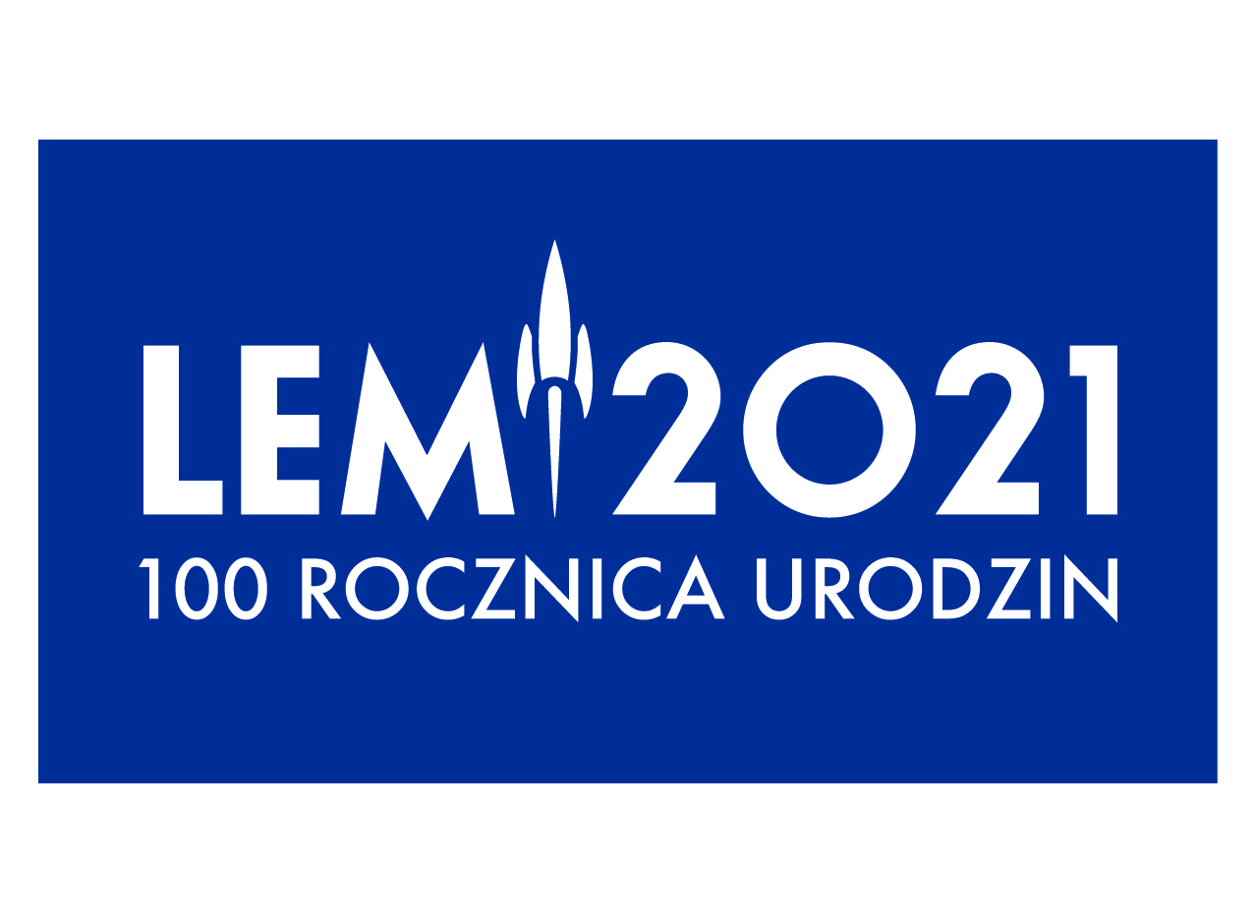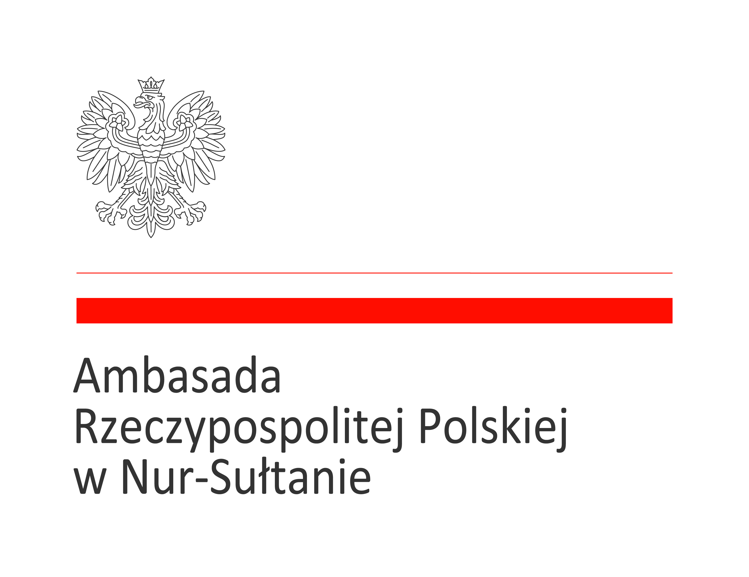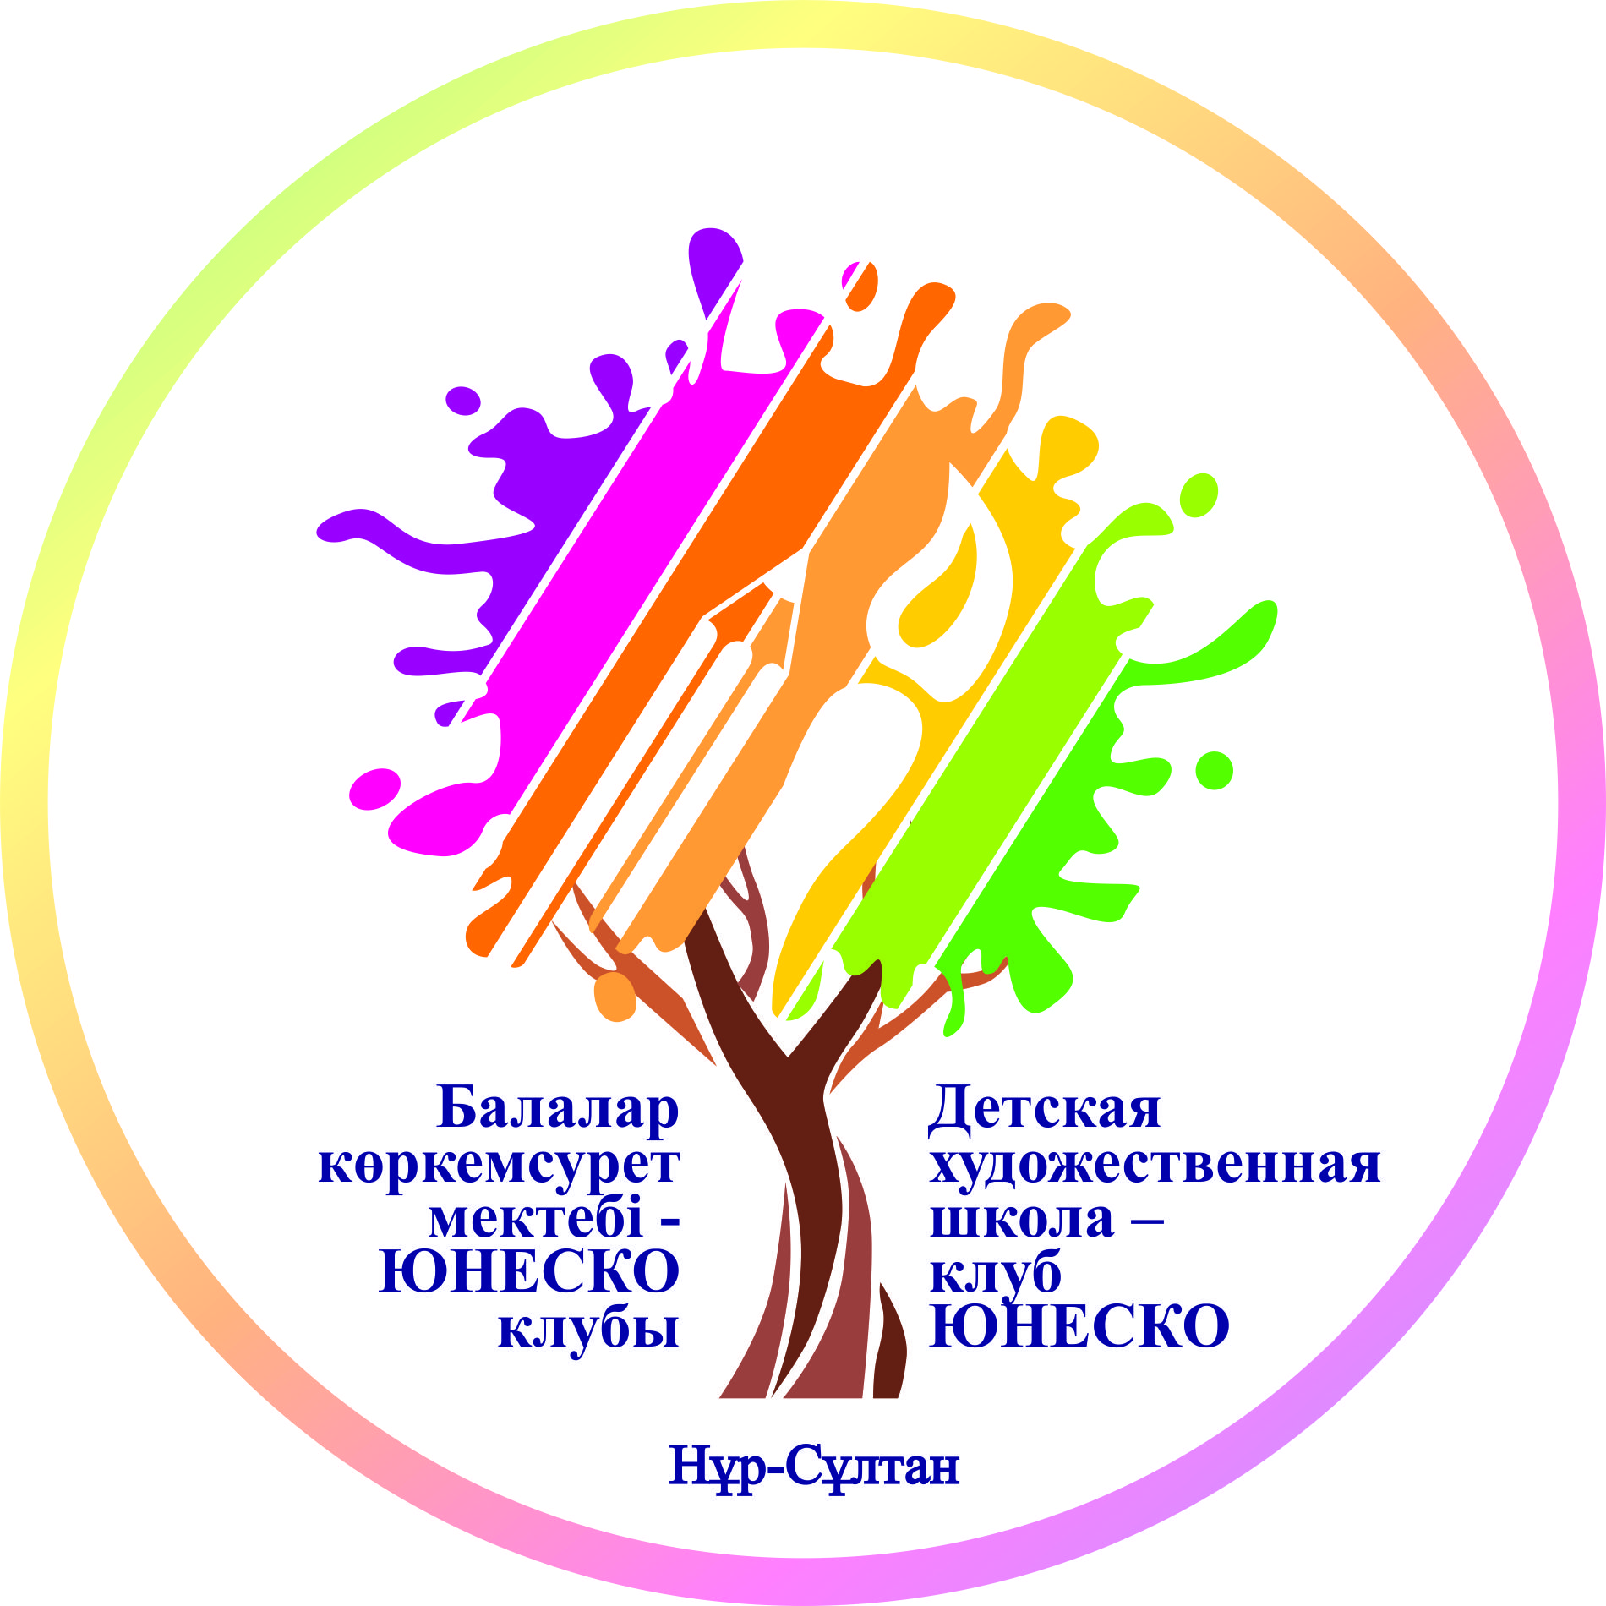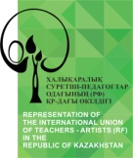
В 2021 ГОДУ ПОЛЬША ПРАЗДНУЕТ СТОЛЕТИЕ СО ДНЯ РОЖДЕНИЯ СТАНИСЛАВА ЛЕМА.

ПУСТЬ ГОД ЛЕМА В КАЗАХСТАНЕ СТАНЕТ ПРАЗДНИКОМ КУЛЬТУРЫ,
ТЕХНОЛОГИЙ И НАУКИ
положениЕ кОНКУРСА из цикла «год лЕма в казахстане»:
«чТО в ДАЛьнейшем? НАУКА-ТЕХНОЛОГИЯ-ВСЕЛЕННАЯ- Я»
НА СОЗДАНИЕ ПЛАКАТА/ТВОРЧЕСКИХ РАБОТ ПО ДПИ/КОРОТКОГО ВИДЕОРОЛИКА

Станислав Лем – польский философ, футуролог и писатель. Его книги переведены на 41 язык. Первый литературный успех пришел к Лему после публикации романа
« Астронавты» в 1951 году. Роман неоднократно публиковался за рубежом.
В 1962 году на русский язык Дмитрием Брускиным был переведен роман Лема
«Солярис», экранизация одноименного романа вышла в 1963 году, фильм о фантастике пользовался огромным успехом.

Целью конкурса:
является чествование 100-летия со дня рождения Станислава Лема, популяризация творчества великого деятеля польской литературы, философии, научной фантастики, вдохновение Его многогранными достижениями для создания Плаката/творческой работы по ДПИ, как формы художественного выражения.
ОРГАНИЗАТОРЫ:
Конкурс «ГОД ЛЕМА В КАЗАХСТАНЕ - ЧТО В ДАЛЬНЕЙШЕМ? НАУКА-ТЕХНОЛОГИЯ-ВСЕЛЕННАЯ - Я» организаторами является:
- Союз Поляков Казахстана
(г. Нур-Султан, ул. Бигельдинова 8/1 email: zwiazekpolakowkz@gmail.com)

Координатор проекта в Казахстане:
Детская художественная школа – клуб ЮНЕСКО
(г. Нур-Султан, проспект Богенбай батыра,17)
Конт.тел.: +7702 303 65 34

ПРИ ПОДДЕРЖКЕ:
Международного Союза педагогов-художников.

ПРИ ПОДДЕРЖКЕ ПОЧЕТНОГО ПОКРОВИТЕЛЯ КОНКУРСА:

Посольства Республики Польша в Нур-Султане
УЧАСТНИКИ КОНКУРСА:
Конкурс является открытым, бесплатным и одноэтапным, оценка работ будет проходить в трех возрастных категориях:
10 -12 лет – группа А
13 - 15 лет – группа В
16 - 18 лет – группа С

УСЛОВИЯ КОНКУРСА
Для участия в Конкурсе необходимо создать плакат/творческую работу по ДПИ/ короткометражный видеоролик (продолжительностью до 1 минуты) с использованием традиционных или цифровых средств) на тему:
«Что в дальнейшем? НАУКА-ТЕХНОЛОГИЯ-ВСЕЛЕННАЯ, Я?»
- Работа должна быть вдохновлена ​​творческими достижениями Станислава Лема, с использованием персонажей, предметов или цитат из его книг: например, «Звёздные дневники», «Солярис», «Сказки роботов», «Кибериада», «Непобедимый», «Сумма технологии», «Больница преображения» и др.).
СРОК ОТПРАВКИ РАБОТ:
- Плакаты, художественные работы в формате А-3, (техника исполнения :
акварель, гуашь, акрил, графика, смешанная техника)
Работы отправлять по адресу:
г.Нур-Султан Детская художественная школа пр.Богенбай батыра,17
-запись видео с помощью We Transfer, а также заполненную анкету (обязательно) Видеоролики следует отправить на адрес электронной почты: dhshastana@mail.ru
Работы принимаются до 31 июля 2021 года и будут оцениваться специально назначенной для этого комиссией.
КРИТЕРИИ ОЦЕНИВАНИЯ:
- соответствие тематике;
-оригинальность идеи;
- компактность формы;
- композиционное решение;
- общее художественное впечатление.

НАГРАЖДЕНИЕ ПОБЕДИТЕЛЕЙ:
Авторы лучших работ получат награды, в том числе финансируемые Посольством, и возможность выставить свои работы на выставке, посвященной Конкурсу в сентябре 2021 года, в месяц столетия со дня рождения Станислава Лема.
ДОКУМЕНТЫ ДЛЯ СКАЧИВАНИЯ
1. Положение о конкурсе
2. Анкета
РЕЗУЛЬТАТЫ КОНКУРСА:
1. Из всех представленных работ в каждой возрастной категории ( А.В,С) Жюри выберет 5 лауреатов и 2-х отличившихся участников. Отобранные участники будут награждены:
а) дипломами с подписями представителей: Организатора и основного, почетного и медийного патроната Конкурса.
б) материальные призы будут финансироваться Организатором, Партнерами и Спонсорами Конкурса.
2. Награжденные работы будут представлены на созданной Организаторами Выставке под названием: «Год Лема в Казахстане: что в дальнейшем? Наука-Технология-Вселенная-Я» в публичном месте в г. Нур-Султан, в сентябре 2021 г.
3. Церемония награждения состоится в сентябре (12 сентября 2021 г. – 100 годовщина со дня рождения Станислава Лема) или в ближайшее по мере возможности безопасное время, о чем будет объявлено на нашем сайте и в Facebook.
4. Награжденные работы будут опубликованы на сайте Организатора и Посольства Республики Польши в Нур-Султане (Почетный покровитель)
5. Участник конкурса, отправляя свою работу, заявляет, что ознакомился с Положением и принимает его содержание.
6. Для лиц, не достигших 18 лет, согласие дает его родитель или законный опекун.
7. Участник конкурса дает согласие на обработку личных данных (в частности, имени, фамилии и адреса электронной почты) или данных ребенка, подавшего заявку на участие в конкурсе.
8. В случае, если призы будут вручены лично, сообщаем, что в ходе вручения будут сделаны фотографии. Изображения будут опубликованы на сайте Организатора и Посольства Республики Польши в Нур-Султане.
9. В случае несогласия, просьба сообщить об этом Организатору.
10. Участник, выполняя Конкурсную работу, гарантирует, что выполнил работу самостоятельно и имеет полное авторское право на Конкурсную работу.
В случае нарушения Участником прав третьих лиц путем подачи Конкурсной работы и обращения третьих лиц с претензиями по этому поводу к Организатору, все расходы, возникшие в результате подачи таких претензий, несет Участник.

ПРИЛОЖЕНИЕ К ПОЛОЖЕНИЮ.
Форма заявки на Конкурс под названием «ГОД ЛЕМА В КАЗАХСТАНЕ: ЧТО В ДАЛЬНЕЙШЕМ? НАУКА-ТЕХНОЛОГИЯ-ВСЕЛЕННАЯ-Я»

